Листинг окончательного варианта программы и тесты к ней.

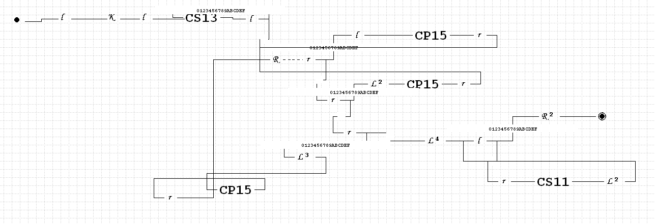

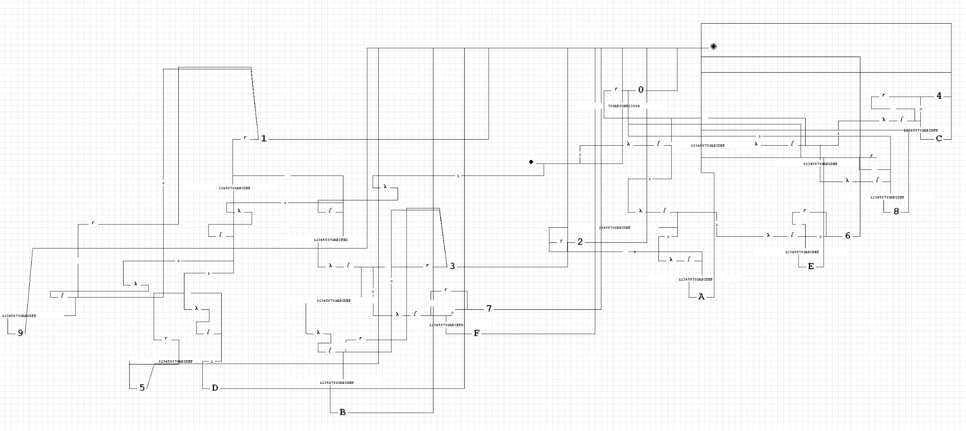

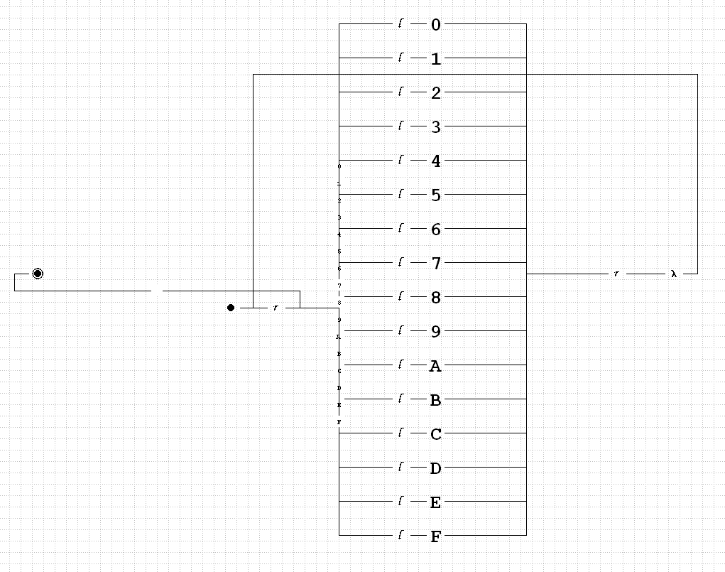

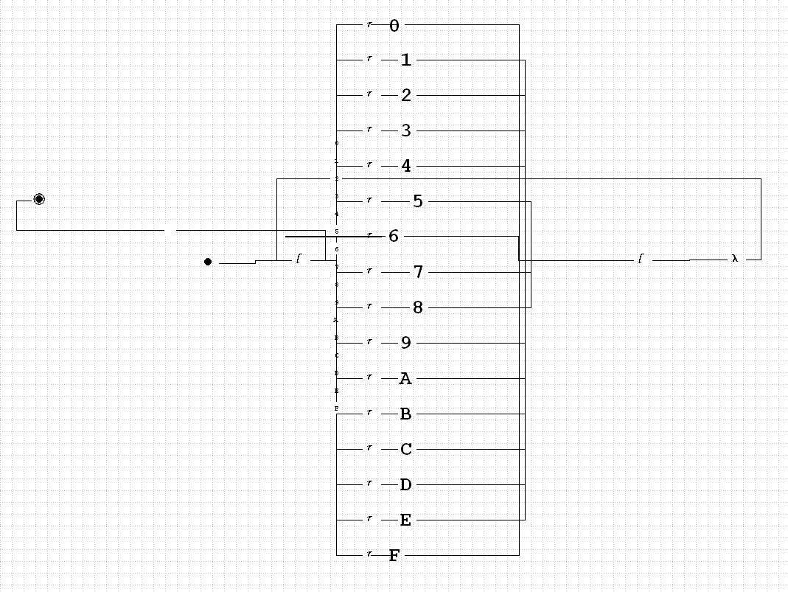

Тесты:

0 -> 0

01 -> 1

101101 -> 2D

1011001110110 -> 1676

11001100110000110011011 -> 66619B